9 ianuarie 2019
RAPORT ZILNIC

Calificativ:  NEUTRU | ROBOR scade, scandalul lăcomiei continuă | RomâniaTV-18:32  0min 38s
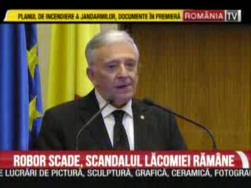 | Mugur Isărescu, guvernatorul BNR, a cerut o şedinţă extraordinară în care Ministerul de Finanţe să dea explicaţii privind noile măsuri fiscale aplicate de la 1 ianuarie 2019. Investitorii şi analiştii sunt de părere că deja se văd primele efecte negative în economie ale Ordonanţei de Urgenţă 114 care prevede taxarea pe cifra de afaceri a companiilor din energie şi impozitarea diferenţiată a activelor bancare.

Calificativ:  NEUTRU | Preţuri de ger | Digi24-18:28  1min 31s
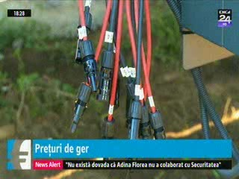 | Preţul energiei electrice a ajuns la cel mai ridicat nivel din ultimii 2 ani. Preţul mediu al energiei electrice de pe piaţa SPOT cu livrare mâine a ajuns la 411 lei pe MWh, fiind în creştere cu 14%. Principala cauză pentru această creştere este deficitul electric cu care se confruntă România în această perioadă de ger când consumul este mai mare. Aşadar, România a fost nevoită să importe circa 1200-1400 de MW zilnic.

Calificativ:  NEGATIV | “Lacul” scurs din ţevile RADET | ProTV-19:14  2min 31s  RealitateaTV-18:14  2min 17s  TVR2-19:17  2min 23s  TVR1-20:00  2min 30s
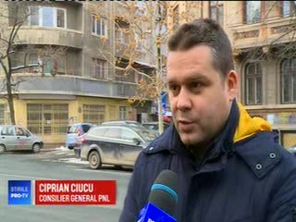 | Ciprian Ciucu, consilier general PNL, avertizează că scurgerile de apă caldă de la RADET sunt uriaşe şi ar putea afecta stabilitatea solului şi a clădirilor din Bucureşti. Din cauza ţevilor foarte vechi, circa 10% din toată apa caldă se scurge în subteran. În plus, aceste scurgeri, plus răcirea apei calde pe traseu, îi costă pe consumatori cu 30% mai mult, potrivit specialiştilor. Reprezentanţii RADET recunosc pierderile, însă spun că solul nu este în pericol.  În plus, din cauza avariilor repetate la RADET, sute de familii din Bucureşti trebuie să îndure frigul deoarece nu au căldură în locuinţe.

Calificativ:  NEUTRU |  | EuropaFM-18:04  1min 27s
Prima autostrada urbană din România, deschisă chiar înainte de Crăciun, e în beznă pe unele porţiuni din cauza faptului că hoţii au furat circa 4 km din cablul electric subteran care alimenta sistemul de iluminat.

